Offizielle Nicht-SBB App

Ü.K. M138 Analysieren und Objektorientiert programmieren

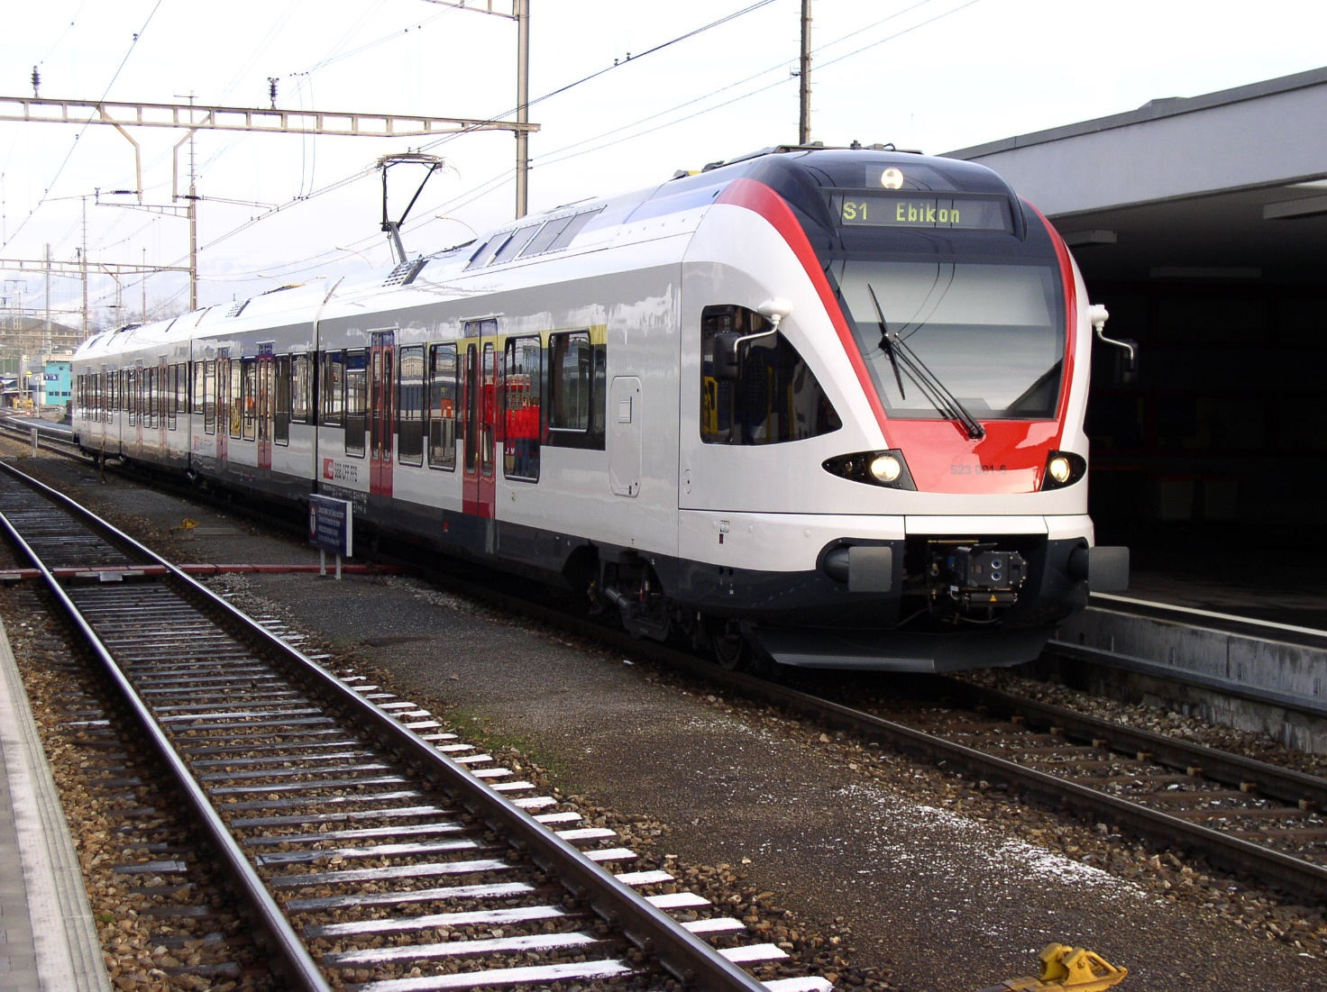

Nicola Le

Abgabe:03/05/2019

Inhaltsverzeichnis

Einleitung 2

Programmierrichtlinien 2

Naming Convention: 2

Declaration: 2

Comments: 2

Statements: 3

# Einleitung

Wir Haben im Modul 318 den Auftrag bekommen eine Desktop Applikation zu gestalten.

Mit dieser Applikation soll der Benutzer Schweizer Transportverbindungen nachschlagen können. Er sollte nebst dem auf Google Maps den Standort von der gesuchten Station herausfinden, Die gesuchte Verbindung via Mail weiter schicken und die Abfahrtstaffel von der gesuchten Station erfahren

# Zweck des Dokuments

Mit dieser Dokumentation sollten Andere Entwickler das Programm testen und weiter entwickeln können.

# Umgesetzte Anforderungen

|  |  |  |
| --- | --- | --- |
| **ID** | **Beschreibung** | **Erledigt** |
| **A001** | Als ÖV-Benutzer möchte ich Start-und Endstation mittels Textsuche suchen können, damit ich nicht alle Stationsnamen auswendig lernen muss. |  |
| **A002** | Als ÖV-Benutzer möchte ich die aktuellen, d.h. mindestens die nächsten vier bis fünf Verbindungen zwischen den beiden gefundenen und ausgewählten Stationen sehen, damit ich weiss wann ich zur Station muss, um den für mich idealen Anschluss zu erwischen. |  |
| **A003** | Als ÖV-Benutzer möchte ich sehen, welche Verbindungen ab einer bestimmten Station vorhanden sind, damit ich bei mir zuhause eine Art Abfahrtstafel haben kann |  |
| **A004** | Als ÖV-Benutzer möchte ich, dass schon während meiner Eingabe erste Such-Resultate erscheinen, damit ich effizienter nach Stationen suchen kann. |  |
| **A005** | Als ÖV-Benutzer möchte ich nicht nur aktuelle Verbindungen suchen können, sondern auch solche zu einem beliebigen anderen Zeitpunkt, damit ich zukünftige Reisen planen kann. |  |
| **A006** | Als ÖV-Benutzer möchte ich sehen, wo sich eine Station befindet, damit ich mir besser vorstellen kann, wie die Situation vor Ort aussieht. |  |
| **A007** | Als ÖV-Benutzer möchte Stationen finden, die sich ganz in der Nähe meiner aktuellen Position befinden, damit ich schnell einen Anschluss erreichen kann. |  |
| **A008** | Ich möchte meine gefundenen Resultate via Mail weiterleiten können, damit auch andere von meinen Recherchen profitieren können. |  |

# Bugs/Bekannte Fehler

A007 Funktioniert nicht bei Alle Geräten weil es nach GPS Koordinaten sucht, und nicht Geräten alle haben eine solche Funktionalität.

# Programmierrichtlinien

## Naming Convention:

Es wird durchaus PascalCase gebraucht.

Events von Steuerelemente starten mit «On».

Buttons enden mit Btn, ListBox mit LstBox, TextBox mit Txt, Labels mit Lbl

Keine underlines oder dash zwischen Wörtern.

Bsp: OnRandomButtonClick

## Declaration:

Fast alle variablen werden kurz vor dem Gebrauch deklariert, 3 Globale Variablen sind ganz am Anfang deklariert weil sie i RunTime nicht mehrmals Deklariert werden müssen.

## Comments:

Kommentare werden vor längeren Codeblocks geschrieben und beschreiben in kurz was da passiert.

Bei Komplizierteren Codeblocks sind Mehr Kommentaren eingesetzt

## Statements:

Es wird den C# Style für new lines und indentations.

# Use Case Diagram

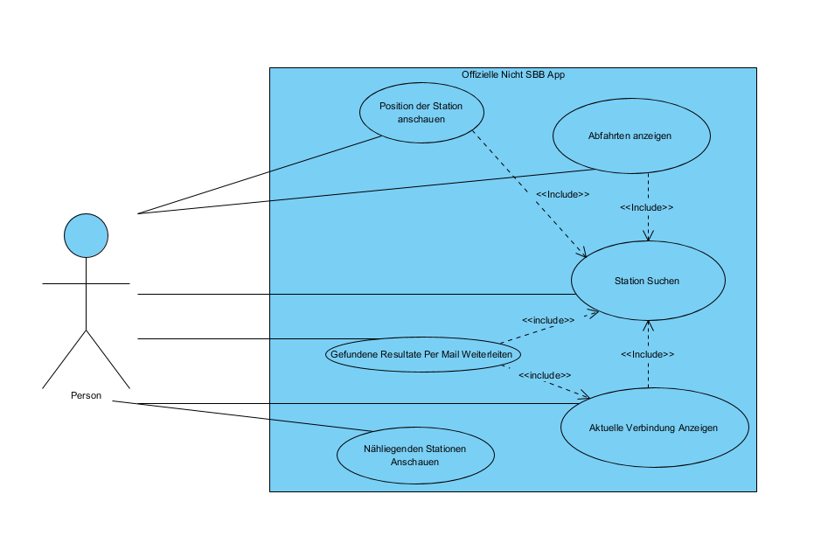

# Activity Diagram

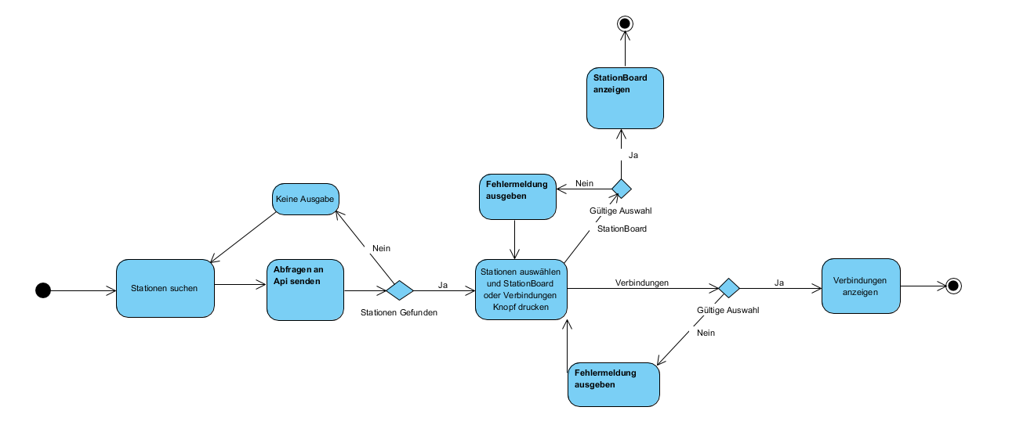

# Abnahmetests

|  |  |
| --- | --- |
| Gegeben Sei | Ich habe in der «Startstation» lu eingegeben |
| Wenn | Ich den Knop Stationen Suchen drucke |
| Dann | Wird beim untenstehenden List Box Alle Stationen die «lu» im Name beinhalten |

|  |  |
| --- | --- |
| Gegeben Sei | Ich Habe in der «Startstation» Text Box nach Luzern such und habe es im untenstehendem List Box ausgewählt |
| Wenn | Ich auf den «Stationboard Anzeigen» Knopf drücke |
| Dann | Wird beim «Verbindungen/Stationboard» Fenster alle von Luzern abfahrende Abfahrten gezeigt. |

|  |  |
| --- | --- |
| Gegeben Sei | Ich habe in der «Startstation» und «Zielstation» Text Box respektiv Luzern und Sursee gesucht und habe sie in die untenstehenden List Box ausgewählt, und ich habe «jetzt abfahren» ausgewählt |
| Wenn | Ich auf den «Verbindungen Suchen» Knopf drücke |
| Dann | Wird beim «Verbindungen/Stationboard» Fenster die nächsten vier Verbindungen zwischen die 2 Stationen gezeigt |

|  |  |
| --- | --- |
| Gegeben Sei | Ich habe in der «StartStation» geklickt |
| Wenn | Ich «luz» eingebe |
| Dann | Wird beim untenstehenden List Box automatisch Alle Stationen die «luz» im Name beinhalten |

|  |  |
| --- | --- |
| Gegeben Sei | Ich habe in der «Startstation» und «Zielstation» Text Box respektiv Luzern und Sursee gesucht und in die untenstehenden List Box ausgewählt und «Späteres Datum» ausgewählt und 15 und 30 in die respektive Stunden und minuten Eingegeben und habe 15 Juni 2019 beim Datum Picker selektiert |
| Wenn | Ich auf den «Verbindungen Suchen» Knopf drücke |
| Dann | Wird beim «Verbindungen/Stationboard» Fenster die vier Verbindungen zwischen die 2 Stationen die nach dem eingegeben Datum und uhrzeit gezeigt |